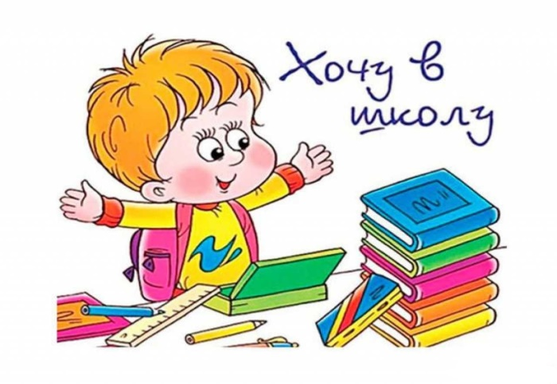
Памятка для родителей
Что должен знать каждый ребенок, идя в школу
Ответы на эти вопросы должен знать каждый ребенок, который собирается в
школу. А родители должны помочь своему ребенку узнать как можно больше
информации о себе и своей семье. Давайте посмотрим эти вопросы:

1. Назови свое полное имя и фамилию.
2. Сколько тебе лет?
3. Назови дату своего рождения.
4. Назови имя и отчество твоей мамы.
5. Где и кем она работает?
6. Назови имя и отчество твоего папы.
7. Где и кем он работает?
8. Есть ли у тебя брат или сестра? Сколько им лет? Старше они тебя или
младше?
9. Назови свой домашний адрес.
10. В каком городе ты живешь?
11. Как называется страна, в которой ты живешь?
12. Нравится ли тебе заниматься? Хочешь ли ты идти в школу? Почему?

